Table of Contents

# 1. Introdução

Este trabalho propõe uma análise das experiências dos turistas motivados por produções audiovisuais (**turistas específicos**), explorando como as produções audiovisuais impactam suas motivações, expectativas e percepções durante a vivência do turismo como experiência de lazer.

O autor definiu os conceitos da classificação de turistas como:

* Casual: estava em um local relacionado ao universo das produções audiovisual por acaso;
* Geral: o local não foi escolhido especificamente motivado pelas produções audiovisuais, mas aproveitei para realizar alguma atividade relacionadas ao universo cinematográfico;
* Específica: quando a escolha do destino foi exclusivamente induzida/motivada por uma produção audiovisual.

Como o interesse é entender a relação do turista motivado pelo audiovisual e as variáveis da viagem, o trabalho focalizou no grupo de turistas específicos, já que são eles que viajam motivados exclusivamente pelo audiovisual.

A coleta de dados foi concretizada por meio da aplicação de um questionário disponibilizado pelo Google Forms, entre os meses de julho e agosto de 2022. O questionário incluiu 27 questões ao todo, contemplando informações sobre os dados sociodemográficos e a caracterização do grupo de voluntários: idade, gênero, educação, ocupação, país e região do residente; questões relacionadas ao turismo induzido por produções audiovisuais; questões relacionadas à viagem realizada pelos participantes da pesquisa, contemplando as seguintes categorias: motivação, percepção e sentimentos.

#### 1.1 Objetivos Gerais do estudo

Identificar as variáveis que impactam mais quando a viagem é motivada exclusivamente pelo audiovisual.

#### 1.2 Objetivos Específicos

* Fazer uma análise por grupo de entrevistados;
* Mensurar o impacto das variáveis que estão mais associadas com o turista específico

# 2 Metodologia

O presente estudo busca uma compreensão aprofundada das motivações dos turistas ao visitarem uma localidade específica, com especial ênfase na influência do audiovisual.

**1. Tratamento do Banco de Dados:** Inicialmente, o banco de dados, coletado pelo nosso cliente, passou por um processo de tratamento. Essa etapa foi crucial para garantir a integridade e relevância dos dados, permitindo uma análise estatística mais precisa.

**2. Análise Exploratória:** Utilizando estatísticas descritivas e gráficos para obter e apresentar insights preliminares sobre as variáveis presentes no banco de dados. Isso proporcionou uma compreensão inicial da distribuição e tendências dos dados, destacando padrões e anomalias que orientaram as etapas subsequentes da pesquisa.

**3. Testes Qui-Quadrado:** Para investigar as relações entre a variável de interesse, representada pelo grupo dos participantes, e outras variáveis relevantes, empregamos testes qui-quadrado. Com isso determinamos se existem associações significativas entre as variáveis, revelando fatores que influenciam a motivação dos turistas. Os resultados orientaram a seleção das variáveis mais relevantes para o modelo de regressão logística.

**4. Modelo de Regressão Logística:** Com base nas variáveis identificadas como estatisticamente significativas nos testes qui-quadrado, desenvolvemos um modelo de regressão logística explorando a relação entre as variáveis independentes selecionadas e a variável dependente de interesse.

# 3 Resultados

Os resultados são apresentados de maneira abrangente, com gráficos, testes estatísticos para avaliação das variáveis e tabelas que descrevem os dados no geral. Além disso, foram empregadas a regressão logística para compreender a relação das variáveis explicativas com a variável de interesse.

**Teste qui-quadrado de independência**

Foi aplicado o teste qui-quadrado para verificar se existe associação entre as variáveis grupo com cada uma das outras variáveis qualitativas.

Hipóteses:

$H_{0}$: As variáveis **grupo** com outra variável de interesse são independentes

$H_{1}$: As variáveis **grupo** com outra variável de interesse estão associadas

Caso o valor-p do teste seja inferior a 0.05, então rejeitamos $H_{0}$ e acredita-se com que as variáveis analisadas estejam associadas. Em outras palavras, significa dizer que a proporção do cruzamento das duas variáveis é significativa.

## 3.1 Análise exploratória - Estatísticas descritivas

### Gráfico 1: Turistas classificados segundo o grupo

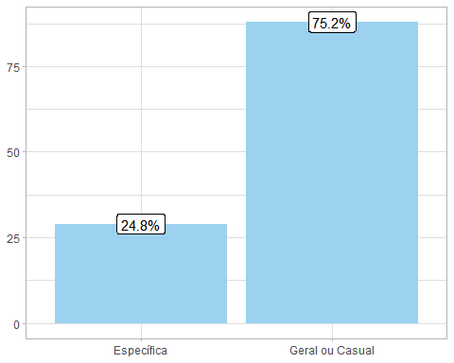

### Gráfico 2: Sexo por grupo

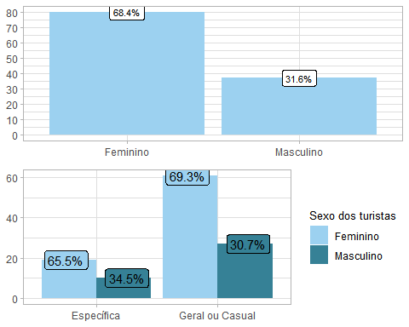

## Valor-p do teste qui-quadrado: 0.8796. Como o valor-p é superior a 0.05, não rejeitamos a hipótese   
## nula e acredita-se que as variáveis são independentes.

### Gráfico 3: Faixa etária por grupo

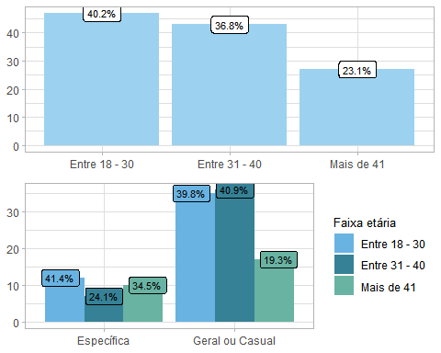

## Valor-p do teste qui-quadrado: 0.1454. Como o valor-p é superior a 0.05, não rejeitamos a hipótese   
## nula e acredita-se que as variáveis são independentes.

### Gráfico 4: Escolaridade por grupo

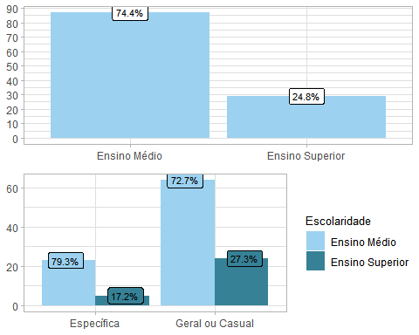

## Valor-p do teste qui-quadrado: 0.4523. Como o valor-p é superior a 0.05, não rejeitamos a hipótese   
## nula e acredita-se que as variáveis são independentes.

### Gráfico 5: Região de residência por grupo

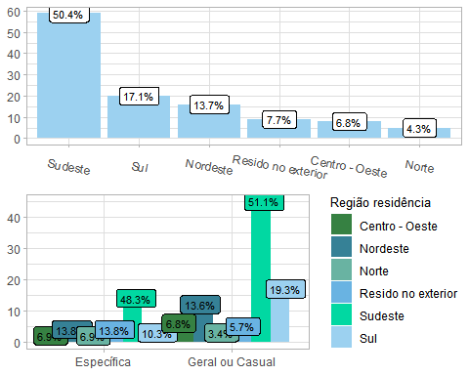

## Valor-p do teste qui-quadrado: 0.6159. Como o valor-p é superior a 0.05, não rejeitamos a hipótese   
## nula e acredita-se que as variáveis são independentes.

### Gráfico 6: Frequência de consumo audiovisual por grupo

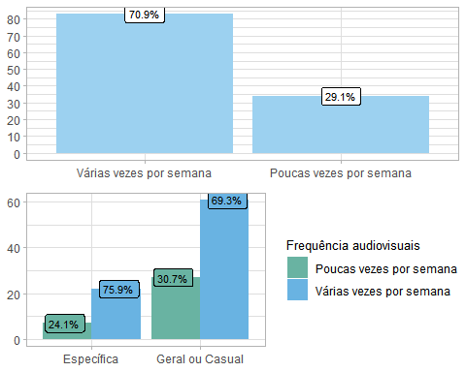

## Valor-p do teste qui-quadrado: 0.6619. Como o valor-p é superior a 0.05, não rejeitamos a hipótese   
## nula e acredita-se que as variáveis são independentes.

### Gráfico 7: Assinatura streaming por grupo

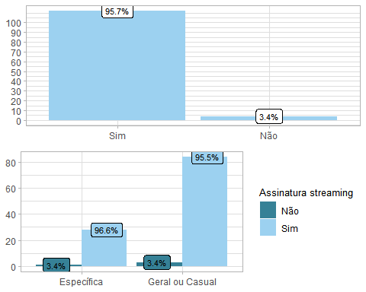

## Valor-p do teste qui-quadrado: 1. Como o valor-p é superior a 0.05, não rejeitamos a hipótese   
## nula e acredita-se que as variáveis são independentes.

### Gráfico 8: Motivação da viagem por grupo

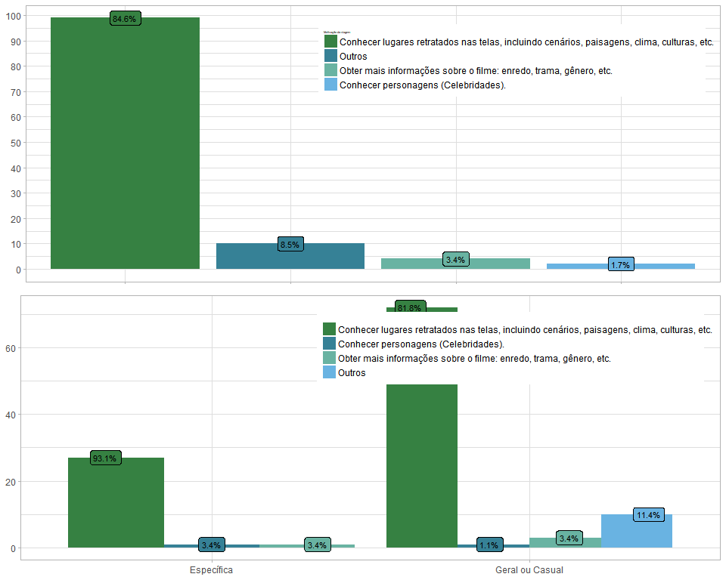

## Valor-p do teste qui-quadrado: 0.2362. Como o valor-p é superior a 0.05, não rejeitamos a hipótese   
## nula e acredita-se que as variáveis são independentes.

### Gráfico 9: Locais visitados estavam de acordo com os retratados em produção audiovisual por grupo

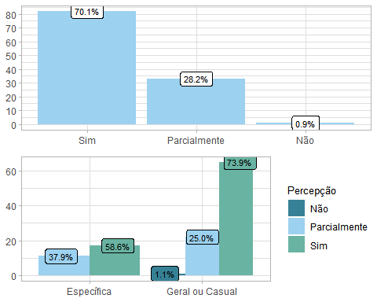

## Valor-p do teste qui-quadrado: 0.307. Como o valor-p é superior a 0.05, não rejeitamos a hipótese   
## nula e acredita-se que as variáveis são independentes.

### Gráfico 10: Companhia da viagem por grupo

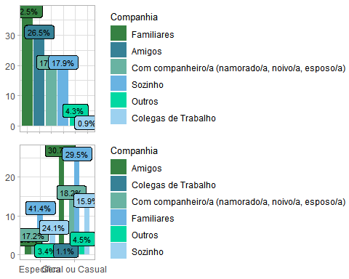

## Valor-p do teste qui-quadrado: 0.4781. Como o valor-p é superior a 0.05, não rejeitamos a hipótese   
## nula e acredita-se que as variáveis são independentes.

### Gráfico 11: Satisfação com viagem induzida pelo audiovisual por grupo

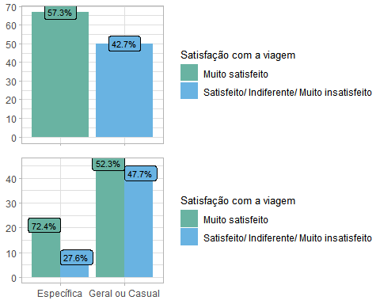

## Valor-p do teste qui-quadrado: 0.092. Como o valor-p é superior a 0.05, não rejeitamos a hipótese   
## nula e acredita-se que as variáveis são independentes.

### Gráfico 12: Realizar outra viagem pelo audiovisual por grupo

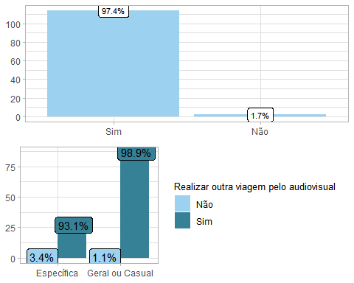

## Valor-p do teste qui-quadrado: 0.9771. Como o valor-p é superior a 0.05, não rejeitamos a hipótese   
## nula e acredita-se que as variáveis são independentes.

### Gráfico 13: Consumo de produção audiovisual

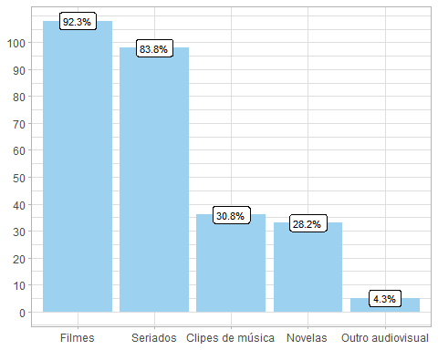

Entre os que citaram “Outro audiovisual”, descreveram: documentários, curtas, propagandas criativas, produtores de conteúdo nas redes sociais.

### Gráfico 14: Turistas que assistem filmes por grupo

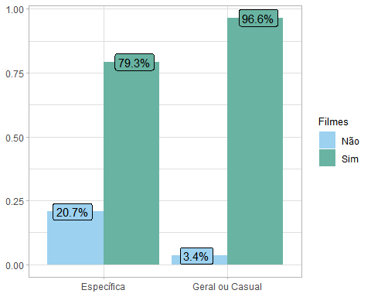

## Valor-p do teste qui-quadrado: 0.0086. Como o valor-p é inferior a 0.05, rejeitamos a hipótese nula  
## e acredita-se que as variáveis estão associadas.

### Gráfico 15: Turistas que assistem novelas por grupo

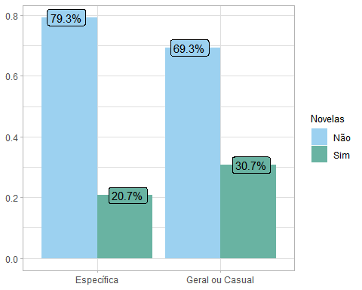

## Valor-p do teste qui-quadrado: 0.4242. Como o valor-p é superior a 0.05, não rejeitamos a hipótese   
## nula e acredita-se que as variáveis são independentes.

### Gráfico 16: Turistas que assistem seriados por grupo

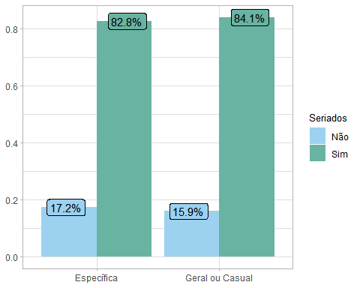

## Valor-p do teste qui-quadrado: 1. Como o valor-p é superior a 0.05, não rejeitamos a hipótese   
## nula e acredita-se que as variáveis são independentes.

### Gráfico 17: Turistas que assistem clipes de música por grupo

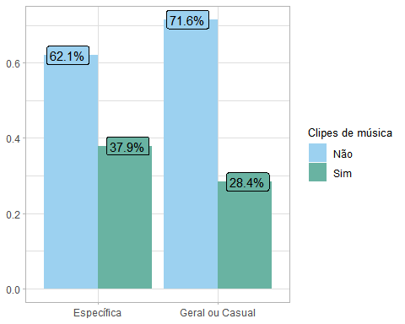

## Valor-p do teste qui-quadrado: 0.4644. Como o valor-p é superior a 0.05, não rejeitamos a hipótese   
## nula e acredita-se que as variáveis são independentes.

### Gráfico 18: Turistas que assistem outro produto audiovisual por grupo

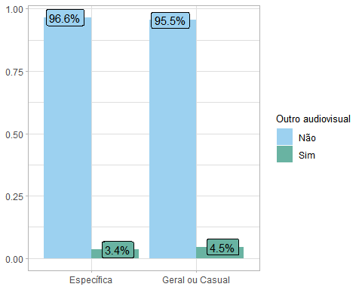

## Valor-p do teste qui-quadrado: 1. Como o valor-p é superior a 0.05, não rejeitamos a hipótese   
## nula e acredita-se que as variáveis são independentes.

### Gráfico 19: Produção audiovisual consumida pelos turistas

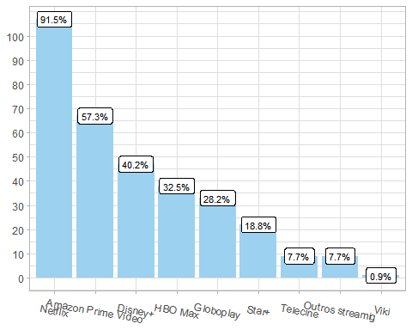

Entre os que citaram “Outros streaming”, descreveram: Pluto TV, Apple TV, Hulu, My Família TV.

### Gráfico 20: Turistas que assinam Netflix por grupo

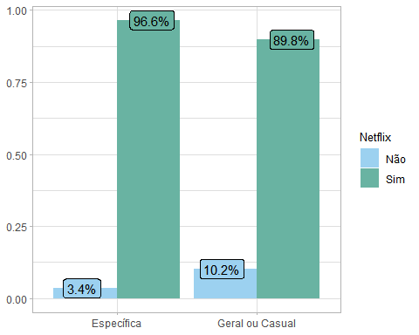

## Valor-p do teste qui-quadrado: 0.4536. Como o valor-p é superior a 0.05, não rejeitamos a hipótese   
## nula e acredita-se que as variáveis são independentes.

### Gráfico 21: Turistas que assinam Globoplay por grupo

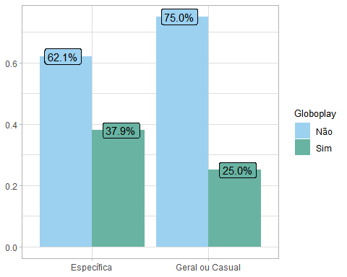

## Valor-p do teste qui-quadrado: 0.2695. Como o valor-p é superior a 0.05, não rejeitamos a hipótese   
## nula e acredita-se que as variáveis são independentes.

### Gráfico 22: Turistas que assinam Amazon Prime Video por grupo

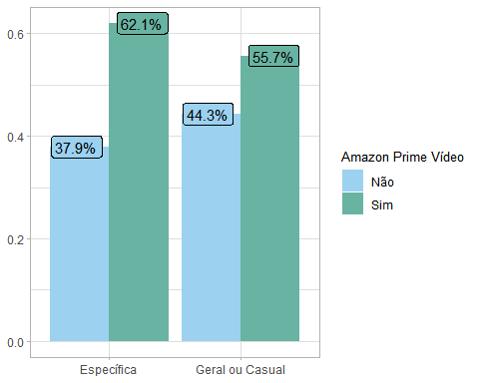

## Valor-p do teste qui-quadrado: 0.6991. Como o valor-p é superior a 0.05, não rejeitamos a hipótese   
## nula e acredita-se que as variáveis são independentes.

### Gráfico 23: Turistas que assinam HBO Max por grupo

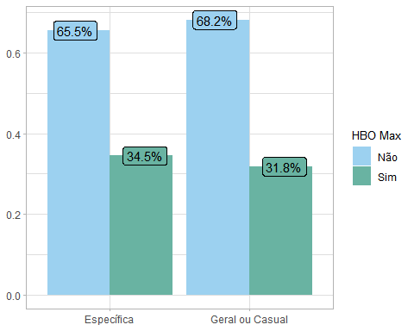

## Valor-p do teste qui-quadrado: 0.9704. Como o valor-p é superior a 0.05, não rejeitamos a hipótese   
## nula e acredita-se que as variáveis são independentes.

### Gráfico 24: Turistas que assinam Disney+ por grupo

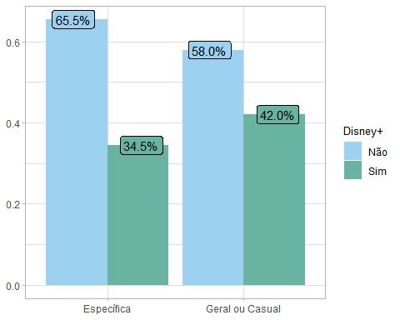

## Valor-p do teste qui-quadrado: 0.6156. Como o valor-p é superior a 0.05, não rejeitamos a hipótese   
## nula e acredita-se que as variáveis são independentes.

### Gráfico 25: Turistas que assinam Telecine por grupo

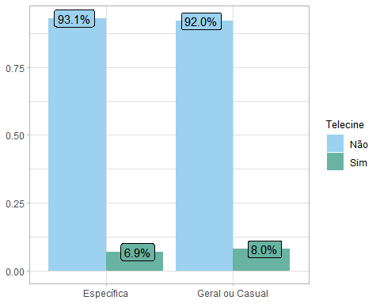

## Valor-p do teste qui-quadrado: 1. Como o valor-p é superior a 0.05, não rejeitamos a hipótese   
## nula e acredita-se que as variáveis são independentes.

### Gráfico 26: Turistas que assinam Star+ por grupo

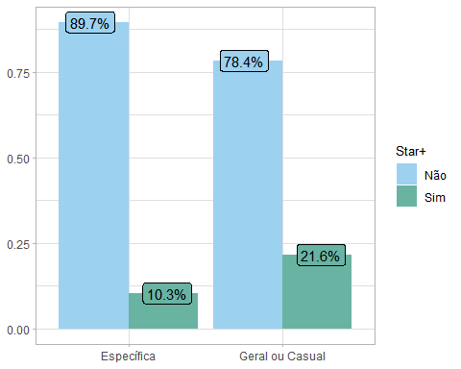

## Valor-p do teste qui-quadrado: 0.2845. Como o valor-p é superior a 0.05, não rejeitamos a hipótese   
## nula e acredita-se que as variáveis são independentes.

### Gráfico 27: Turistas que assinam Viki por grupo

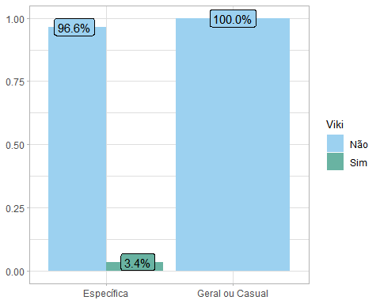

## Valor-p do teste qui-quadrado: 0.5576. Como o valor-p é superior a 0.05, não rejeitamos a hipótese   
## nula e acredita-se que as variáveis são independentes.

### Gráfico 28: Turistas que assinam Outros streamig por grupo

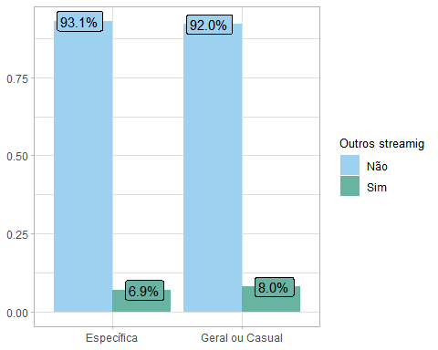

## Valor-p do teste qui-quadrado: 1. Como o valor-p é superior a 0.05, não rejeitamos a hipótese   
## nula e acredita-se que as variáveis são independentes.

Precisa fazer a mesma coisa feita do result2 para as demais…

### Gráfico 29: Atividade de lazer relacionada ao audiovisual realizada pelos turistas

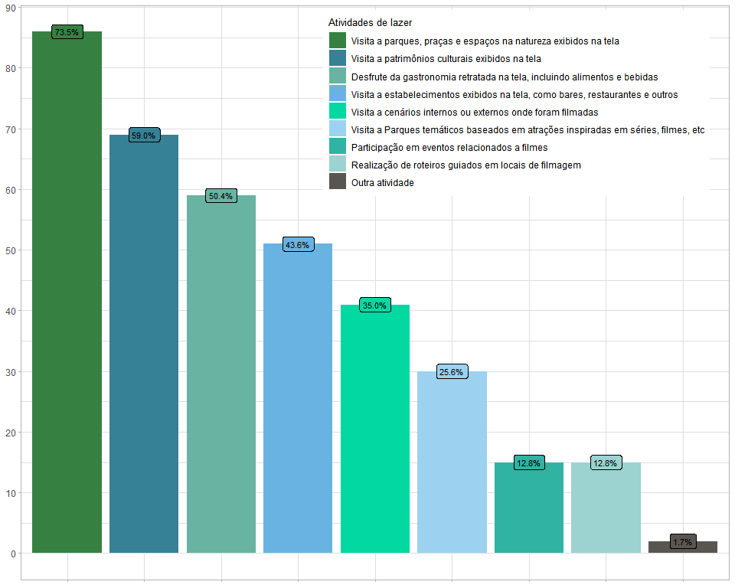

### Gráfico 30: Turistas que realizaram a atividade Visita a parques, praças e espaços na natureza exibidos na tela por grupo

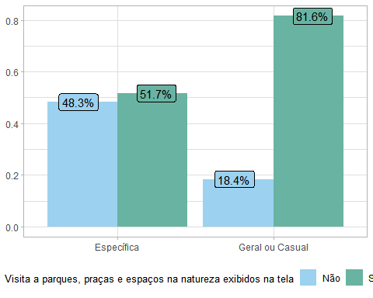

## Valor-p do teste qui-quadrado: 0.0033. Como o valor-p é inferior a 0.05, rejeitamos a hipótese nula  
## e acredita-se que as variáveis estão associadas.

### Gráfico 31: Turistas que realizaram a atividade Visita a Parques temáticos baseados em atrações inspiradas em séries, filmes, etc por grupo

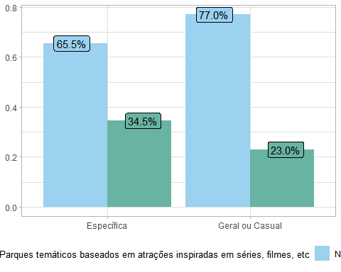

## Valor-p do teste qui-quadrado: 0.3274. Como o valor-p é superior a 0.05, não rejeitamos a hipótese   
## nula e acredita-se que as variáveis são independentes.

### Gráfico 32: Turistas que realizaram a atividade Visita a cenários internos ou externos onde foram filmadas por grupo

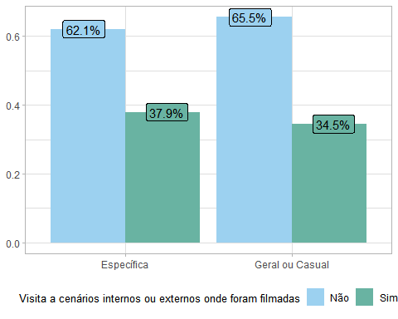

## Valor-p do teste qui-quadrado: 0.9107. Como o valor-p é superior a 0.05, não rejeitamos a hipótese   
## nula e acredita-se que as variáveis são independentes.

### Gráfico 33: Turistas que realizaram a atividade Desfrute da gastronomia retratada na tela, incluindo alimentos e bebidas por grupo

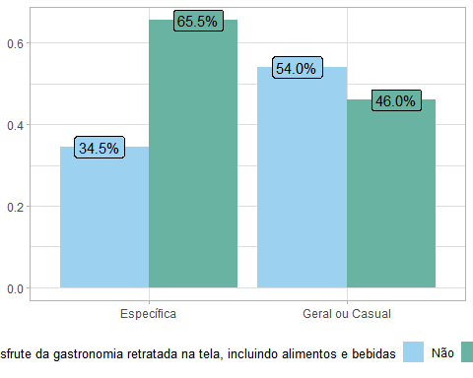

## Valor-p do teste qui-quadrado: 0.1077. Como o valor-p é superior a 0.05, não rejeitamos a hipótese   
## nula e acredita-se que as variáveis são independentes.

### Gráfico 34: Turistas que realizaram a atividade Participação em eventos relacionados a filmes por grupo

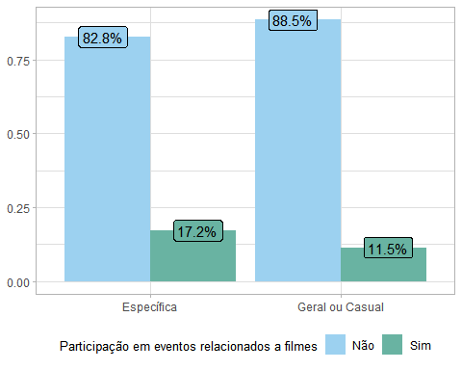

## Valor-p do teste qui-quadrado: 0.6317. Como o valor-p é superior a 0.05, não rejeitamos a hipótese   
## nula e acredita-se que as variáveis são independentes.

### Gráfico 35: Turistas que realizaram a atividade Visita a estabelecimentos exibidos na tela, como bares, restaurantes e outros por grupo

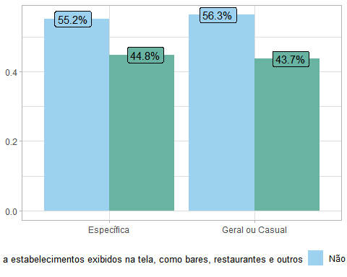

## Valor-p do teste qui-quadrado: 1. Como o valor-p é superior a 0.05, não rejeitamos a hipótese   
## nula e acredita-se que as variáveis são independentes.

### Gráfico 36: Turistas que realizaram a atividade Realização de roteiros guiados em locais de filmagem por grupo

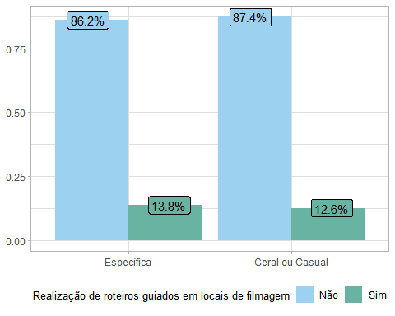

## Valor-p do teste qui-quadrado: 1. Como o valor-p é superior a 0.05, não rejeitamos a hipótese   
## nula e acredita-se que as variáveis são independentes.

### Gráfico 37: Turistas que realizaram a atividade Outra atividade por grupo

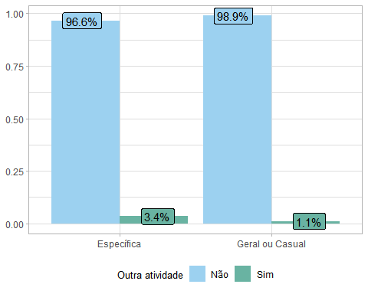

## Valor-p do teste qui-quadrado: 1. Como o valor-p é superior a 0.05, não rejeitamos a hipótese   
## nula e acredita-se que as variáveis são independentes.

### Gráfico 38: Turistas que realizaram a atividade Visita a patrimônios culturais exibidos na tela por grupo

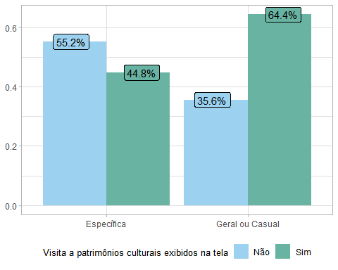

## Valor-p do teste qui-quadrado: 0.1014. Como o valor-p é superior a 0.05, não rejeitamos a hipótese   
## nula e acredita-se que as variáveis são independentes.

### Gráfico 39: Produção audiovisual consumida pelos turistas

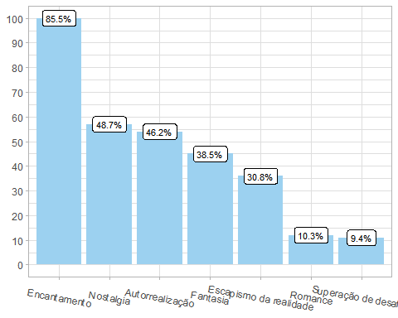

Entre os que citaram “Outros streaming”, descreveram: Pluto TV, Apple TV, Hulu, My Família TV.

### Gráfico 40: Turistas que teve o sentimento nostalgia despertado durante a viagem por grupo

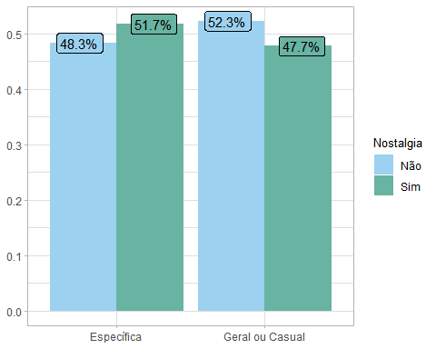

## Valor-p do teste qui-quadrado: 0.8735. Como o valor-p é superior a 0.05, não rejeitamos a hipótese   
## nula e acredita-se que as variáveis são independentes.

### Gráfico 41: Turistas que teve o sentimento autorrealização despertado durante a viagem por grupo

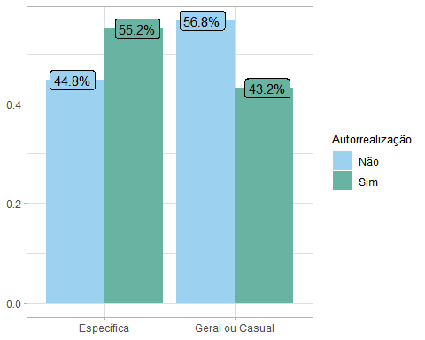

## Valor-p do teste qui-quadrado: 0.3636. Como o valor-p é superior a 0.05, não rejeitamos a hipótese   
## nula e acredita-se que as variáveis são independentes.

### Gráfico 42: Turistas que teve o sentimento escapismo da realidade despertado durante a viagem por grupo

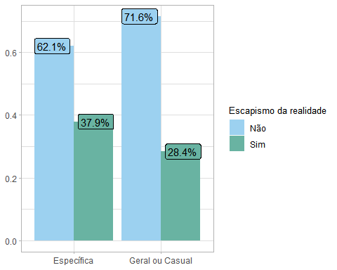

## Valor-p do teste qui-quadrado: 0.4644. Como o valor-p é superior a 0.05, não rejeitamos a hipótese   
## nula e acredita-se que as variáveis são independentes.

### Gráfico 43: Turistas que teve o sentimento fantasia despertado durante a viagem por grupo

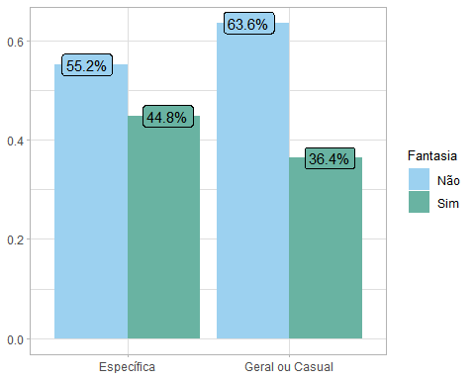

## Valor-p do teste qui-quadrado: 0.5535. Como o valor-p é superior a 0.05, não rejeitamos a hipótese   
## nula e acredita-se que as variáveis são independentes.

### Gráfico 44: Turistas que teve o sentimento encantamento despertado durante a viagem por grupo

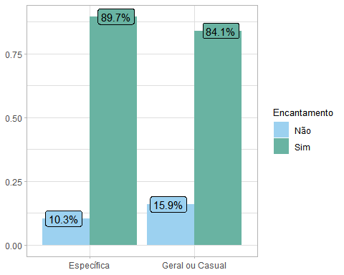

## Valor-p do teste qui-quadrado: 0.6646. Como o valor-p é superior a 0.05, não rejeitamos a hipótese   
## nula e acredita-se que as variáveis são independentes.

### Gráfico 45: Turistas que teve o sentimento romance despertado durante a viagem por grupo

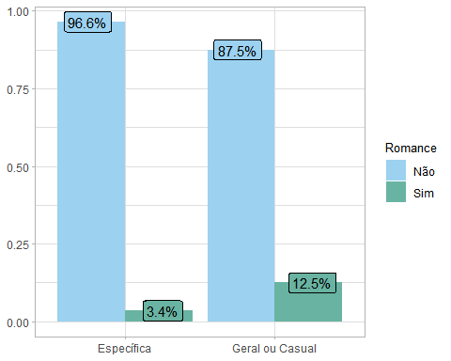

## Valor-p do teste qui-quadrado: 0.2981. Como o valor-p é superior a 0.05, não rejeitamos a hipótese   
## nula e acredita-se que as variáveis são independentes.

### Gráfico 46: Turistas que teve o sentimento supeação de desafios despertados durante a viagem por grupo

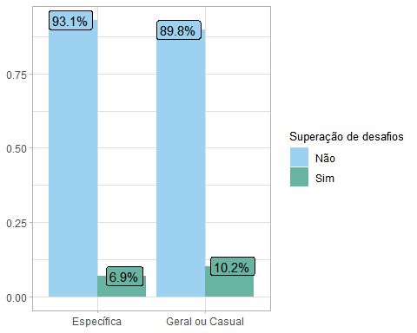

## Valor-p do teste qui-quadrado: 0.868. Como o valor-p é superior a 0.05, não rejeitamos a hipótese   
## nula e acredita-se que as variáveis são independentes.

### Gráfico 47: Turistas que teve o outros sentimentos despertados durante a viagem por grupo

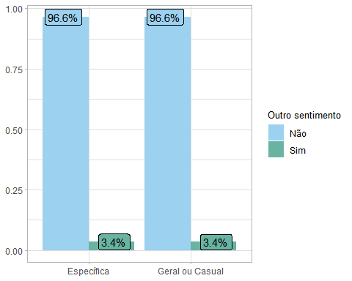

## Valor-p do teste qui-quadrado: 1. Como o valor-p é superior a 0.05, não rejeitamos a hipótese   
## nula e acredita-se que as variáveis são independentes.

### Tabela 1 - Resumo estatística descritiva para cada variável

| Variável | Nível | Qtde | Percentual |
| --- | --- | --- | --- |
| Sexo | Feminino | 80 | 68.4% |
| Sexo | Masculino | 37 | 31.6% |
| Idade | Entre 18 - 30 | 47 | 40.2% |
| Idade | Entre 31 - 40 | 43 | 36.8% |
| Idade | Mais de 41 | 27 | 23.1% |
| Escolaridade | Ensino Médio | 87 | 74.4% |
| Escolaridade | Ensino Superior | 29 | 24.8% |
| Região residência | Centro - Oeste | 8 | 6.8% |
| Região residência | Nordeste | 16 | 13.7% |
| Região residência | Norte | 5 | 4.3% |
| Região residência | Resido no exterior | 9 | 7.7% |
| Região residência | Sudeste | 59 | 50.4% |
| Região residência | Sul | 20 | 17.1% |
| Frequência audiovisuais | Poucas vezes por semana | 34 | 29.1% |
| Frequência audiovisuais | Várias vezes por semana | 83 | 70.9% |
| Assinatura streaming | Não | 4 | 3.4% |
| Assinatura streaming | Sim | 112 | 95.7% |
| Grupo | Específica | 29 | 24.8% |
| Grupo | Geral ou Casual | 88 | 75.2% |
| Motivação | Conhecer lugares retratados nas telas, incluindo cenários, paisagens, clima, culturas, etc. | 99 | 84.6% |
| Motivação | Conhecer personagens (Celebridades). | 2 | 1.7% |
| Motivação | Obter mais informações sobre o filme: enredo, trama, gênero, etc. | 4 | 3.4% |
| Motivação | Outros | 10 | 8.5% |
| Percepção | Não | 1 | 0.9% |
| Percepção | Sim | 82 | 70.1% |
| Percepção | Parcialmente | 33 | 28.2% |
| Companhia | Outros | 5 | 4.3% |
| Companhia | Amigos | 31 | 26.5% |
| Companhia | Colegas de Trabalho | 1 | 0.9% |
| Companhia | Com companheiro/a (namorado/a, noivo/a, esposo/a) | 21 | 17.9% |
| Companhia | Familiares | 38 | 32.5% |
| Companhia | Sozinho | 21 | 17.9% |
| Satisfação | Muito satisfeito | 67 | 57.3% |
| Satisfação | Satisfeito/ Indiferente/ Muito insatisfeito | 50 | 42.7% |
| Realizar outra viagem pelo audiovisual | Não | 2 | 1.7% |
| Realizar outra viagem pelo audiovisual | Sim | 114 | 97.4% |
| Filmes | Não | 9 | 7.7% |
| Filmes | Sim | 108 | 92.3% |
| Novelas | Não | 84 | 71.8% |
| Novelas | Sim | 33 | 28.2% |
| Seriados | Não | 19 | 16.2% |
| Seriados | Sim | 98 | 83.8% |
| Clipes de música | Não | 81 | 69.2% |
| Clipes de música | Sim | 36 | 30.8% |
| Outro audiovisual | Não | 112 | 95.7% |
| Outro audiovisual | Sim | 5 | 4.3% |
| Netflix | Não | 10 | 8.5% |
| Netflix | Sim | 107 | 91.5% |
| Globoplay | Não | 84 | 71.8% |
| Globoplay | Sim | 33 | 28.2% |
| Amazon Prime Vídeo | Não | 50 | 42.7% |
| Amazon Prime Vídeo | Sim | 67 | 57.3% |
| HBO Max | Não | 79 | 67.5% |
| HBO Max | Sim | 38 | 32.5% |
| Disney+ | Não | 70 | 59.8% |
| Disney+ | Sim | 47 | 40.2% |
| Telecine | Não | 108 | 92.3% |
| Telecine | Sim | 9 | 7.7% |
| Star+ | Não | 95 | 81.2% |
| Star+ | Sim | 22 | 18.8% |
| Viki | Não | 116 | 99.1% |
| Viki | Sim | 1 | 0.9% |
| Outros streamig | Não | 108 | 92.3% |
| Outros streamig | Sim | 9 | 7.7% |
| Visita a parques, praças e espaços na natureza exibidos na tela | Não | 30 | 25.6% |
| Visita a parques, praças e espaços na natureza exibidos na tela | Sim | 86 | 73.5% |
| Visita a Parques temáticos baseados em atrações inspiradas em séries, filmes, etc | Não | 86 | 73.5% |
| Visita a Parques temáticos baseados em atrações inspiradas em séries, filmes, etc | Sim | 30 | 25.6% |
| Visita a cenários internos ou externos onde foram filmadas | Não | 75 | 64.1% |
| Visita a cenários internos ou externos onde foram filmadas | Sim | 41 | 35.0% |
| Desfrute da gastronomia retratada na tela, incluindo alimentos e bebidas | Não | 57 | 48.7% |
| Desfrute da gastronomia retratada na tela, incluindo alimentos e bebidas | Sim | 59 | 50.4% |
| Participação em eventos relacionados a filmes | Não | 101 | 86.3% |
| Participação em eventos relacionados a filmes | Sim | 15 | 12.8% |
| Visita a estabelecimentos exibidos na tela, como bares, restaurantes e outros | Não | 65 | 55.6% |
| Visita a estabelecimentos exibidos na tela, como bares, restaurantes e outros | Sim | 51 | 43.6% |
| Realização de roteiros guiados em locais de filmagem | Não | 101 | 86.3% |
| Realização de roteiros guiados em locais de filmagem | Sim | 15 | 12.8% |
| Outra atividade | Não | 114 | 97.4% |
| Outra atividade | Sim | 2 | 1.7% |
| Visita a patrimônios culturais exibidos na tela | Não | 47 | 40.2% |
| Visita a patrimônios culturais exibidos na tela | Sim | 69 | 59.0% |
| Nostalgia | Não | 60 | 51.3% |
| Nostalgia | Sim | 57 | 48.7% |
| Autorrealização | Não | 63 | 53.8% |
| Autorrealização | Sim | 54 | 46.2% |
| Escapismo da realidade | Não | 81 | 69.2% |
| Escapismo da realidade | Sim | 36 | 30.8% |
| Fantasia | Não | 72 | 61.5% |
| Fantasia | Sim | 45 | 38.5% |
| Encantamento | Não | 17 | 14.5% |
| Encantamento | Sim | 100 | 85.5% |
| Romance | Não | 105 | 89.7% |
| Romance | Sim | 12 | 10.3% |
| Superação de desafios | Não | 106 | 90.6% |
| Superação de desafios | Sim | 11 | 9.4% |
| Outro sentimento | Não | 113 | 96.6% |
| Outro sentimento | Sim | 4 | 3.4% |

### Tabela 2 - Resumo teste qui-quadrado descritiva para cada variável

| Variável | p-valor |
| --- | --- |
| Visita a parques, praças e espaços na natureza exibidos na tela | 0.0033 |
| Filmes | 0.0086 |
| Satisfação | 0.092 |
| Visita a patrimônios culturais exibidos na tela | 0.1014 |
| Desfrute da gastronomia retratada na tela, incluindo alimentos e bebidas | 0.1077 |
| Idade | 0.1454 |
| Motivação | 0.2362 |
| Globoplay | 0.2695 |
| Star+ | 0.2845 |
| Romance | 0.2981 |
| Percepção | 0.307 |
| Visita a Parques temáticos baseados em atrações inspiradas em séries, filmes, etc | 0.3274 |
| Autorrealização | 0.3636 |
| Novelas | 0.4242 |
| Escolaridade | 0.4523 |
| Netflix | 0.4536 |
| Clipes de música | 0.4644 |
| Escapismo da realidade | 0.4644 |
| Companhia | 0.4781 |
| Fantasia | 0.5535 |
| Viki | 0.5576 |
| Disney+ | 0.6156 |
| Região residência | 0.6159 |
| Participação em eventos relacionados a filmes | 0.6317 |
| Frequência audiovisuais | 0.6619 |
| Encantamento | 0.6646 |
| Amazon Prime Vídeo | 0.6991 |
| Superação de desafios | 0.868 |
| Nostalgia | 0.8735 |
| Sexo | 0.8796 |
| Visita a cenários internos ou externos onde foram filmadas | 0.9107 |
| HBO Max | 0.9704 |
| Realizar outra viagem pelo audiovisual | 0.9771 |
| Assinatura streaming | 1 |
| Seriados | 1 |
| Outro audiovisual | 1 |
| Telecine | 1 |
| Outros streamig | 1 |
| Visita a estabelecimentos exibidos na tela, como bares, restaurantes e outros | 1 |
| Realização de roteiros guiados em locais de filmagem | 1 |
| Outra atividade | 1 |
| Outro sentimento | 1 |

## 3.2 - Modelo de regressão logística

A análise de regressão é uma ferramenta estatística que nos permite explorar as relações entre variáveis, identificar fatores significativos e quantificar o impacto desses fatores em uma variável de interesse. Como temos uma variável de interesse com duas categorias, vamos utilizar uma regressão logistica.

Essa abordagem permite a compreensão de forma mais intuitiva como as variáveis explicativas estão relacionadas à variável de interesse.

**Estimação do modelo de regressão logística**

Foram estimados dois modelos em que todos os coeficientes deram significativos. Utilizamos os Testes de de independência para nortear quais variáveis seriam utilizadas a princípio no modelo.

No modelo 1, como mostrado abaixo, a variável binária grupo é explicada pelas variáveis: - Visita a parques, praças e espaços na natureza exibidos na tela; - Filmes; - Satisfação; - Desfrute da gastronomia retratada na tela, incluindo alimentos e bebidas.

No modelo 2, como mostrado abaixo, a variável binária grupo é explicada pelas variáveis: - Visita a parques, praças e espaços na natureza exibidos na tela; - Filmes; - Desfrute da gastronomia retratada na tela, incluindo alimentos e bebidas.

É preciso saber se o modelo maior (modelo 1) é significativamente superior ao modelo menor (modelo 2), ou seja, se a varíavel “Satisfação” consegue melhorar a previsão de classificação do grupo. Caso a resposta seja não, optaremos pelo modelo 2 por ser mais parcimonioso.

Para isso, será preciso realizar a análise do que é chamado em Estatística de modelos encaixados, e observaremos a deviance dos modelos.

**Análise de modelos encaixados**

### Tabela 3 - ANOVA para os modelos de regreessão encaixados

| Resid. Df | Resid. Dev | Df | Deviance | Pr(>Chi) |
| --- | --- | --- | --- | --- |
| 112 | 106.0773 | NA | NA | NA |
| 111 | 100.0668 | 1 | 6.010499 | 0.014221 |

A estatística $D_{q}$ (deviance do modelo com menos parâmetros) $D_{p}$ (deviance do modelo com mais parâmetros), onde q e p é número de parâmetros dos modelos, respectivamente, é útil como medida de variação dos dados explicada pelos termos que estão no modelo maior e não estão no modelo menor.

Assintoticamente, pode-se escrever:

$ΔD$ = $D_{q}$- $D_{p}$ ~ $X_{p−q}^{2}$

Hipóteses:

$H_{0}$: a diferença entre os modelos não é significativa

$H_{1}$: a diferença entre os modelos é significativa

Como o valor-p deu 0.014, rejeitamos a hipótese nula e ficamos com o modelo com mais parâmetros. Acredita-se que a variável “Satisfação” contribui para explicar a variabilidade dos dados.

**Análise de deviance**

Agora, é preciso conferir se a deviance do modelo escolhido é moderada. Para decidir se uma deviance é pequena / moderada / grande, podemos usar como referência:

O percentil $X_{n−p}^{2}$, onde “n” é o tamanho da amostra (116) e “p” o número de parêmetros (4).

Se P(D > $X_{n−p;α}^{2}$) = $α$; neste caso, 0 < D < $X_{n−p;α}^{2}$ indica deviance pequena ou moderada.

O valor esperado $X_{n−p;α}^{2}$ que é igual (n - p); neste caso, uma deviance moderada estaria próxima de n − p.

Para o modelo, D = 100.07. A média da distribuição $X_{12}^{2}$ é 112. D está próximo da média, logo podemos considerá-la moderada. Também, o percentil da distribuição $X_{112}^{2}$ com $α$ = 0.05 é 137.70. Como 0 < D < 137.7015, o modelo possui deviance moderada.

### Tabela 4 - Regressores, coeficientes, Valor-p e impacto da covariável sobre a odds

|  | Coeficiente | Valor-p | 100*(e{beta}-1) |
| --- | --- | --- | --- |
| Intercepto | 1.158200 | 0.2005 | 218.42% |
| Filmes (sim) | -2.084936 | 0.0005 | -87.57% |
| Visita a parques (sim), praças e espaços na natureza exibidos na tela (sim) | -2.766893 | 0.0032 | -93.71% |
| Muito satisfeito (sim) | 1.356181 | 0.0228 | 288.13% |
| Desfrute da gastronomia retratada na tela (sim) | 1.365575 | 0.0185 | 291.80% |

Evidenciando o modelo de regressão logística para a odds (razão de chance), a equação fica:

$\frac{θ}{1−θ}=e^{1.16−2.08X_{1}−2.77X_{2}+1.36X_{3}+1.37X_{4}}$

A razão de chance é a probabilidade do turista ser específico divido pela probabilidade dele não ser específico (ser geral ou casual). Se a razão der maior que 1, então quer dizer que há mais chance dele ser específico. Se menor que 1, há mais chance dele não ser específico. Por fim, se for igual a 1, as chances são iguais dele ser específico ou ser casual/geral.

Agora, o mesmo modelo para prever a probabilidade do turista ser classificado como turista:

$θ=\frac{1}{1+e^{−\left(1.16+−2.08X_{1}+2.77X_{2}+1.36X_{3}+1.37X_{4}\right)}}$

Para o modelo, as variáveis estão abaixo:

$X_{1}$: Visita a parques, praças e espaços na natureza exibidos na tela (sim)

$X_{2}$: Filmes (sim)

$X_{3}$: Muito satisfeito (sim)

$X_{4}$: Desfrute da gastronomia retratada na tela, incluindo alimentos e bebidas (sim)

**Análise de resíduos**

### Gráfico 48 - Distância de Cook

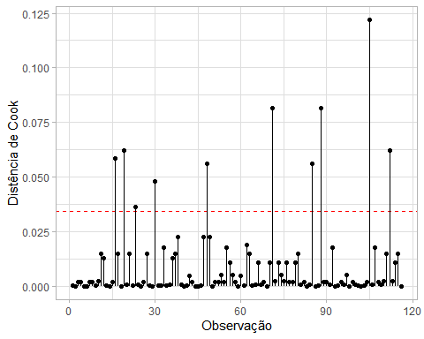

Reajustaremos o modelo sem a observação 106 e será comparado se os coeficientes da regressão alteram muito.

### Tabela 5 - Regressores, coeficientes, Valor-p e impacto da covariável sobre a odds

|  | Coeficiente | Valor-p | 100*(exp{beta}-1) |
| --- | --- | --- | --- |
| Intercepto | 0.6262247 | 0.4958 | 87.05% |
| Filmes (sim) | -2.2581642 | 0.0003 | -89.55% |
| Visita a parques (sim), praças e espaços na natureza exibidos na tela (sim) | -2.3150870 | 0.0132 | -90.12% |
| Muito satisfeito (sim) | 1.4400722 | 0.0178 | 322.10% |
| Desfrute da gastronomia retratada na tela (sim) | 1.5610513 | 0.0114 | 376.38% |

Os valores dos coeficientes não são muito diferentes se comparado ao modelo proposto. Logo, não será retirada a observação e será considerado o modelo inicial.

### Gráfico 49: Resíduos contra os valores ajustados do modelo

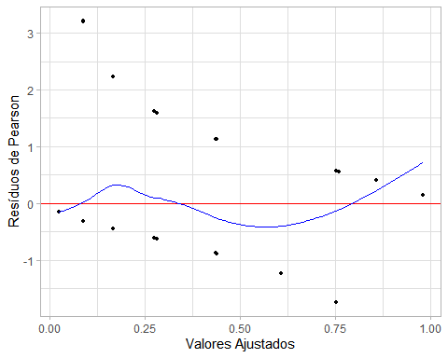

A curva Lowess mostra proximidade ao patamar 0. Contudo, ela apresenta formato de parábola, o que indica a necessidade de ajustar o MLG logístico com efeito quadrático de alguma covariáavel. Contudo, como as variáveis são todas binárias, essa transformação não teria efeito. Assim, o modelo possível obtido é este.

Abaixo podemos ver o gráfico que evidencia a probalidade de um individuo ser classificado como pertencente ao grupo “específico”, conforme o modelo prevê.

### Gráfico 50: Probabilidade do turista ser classificado como “Específico” pelo modelo

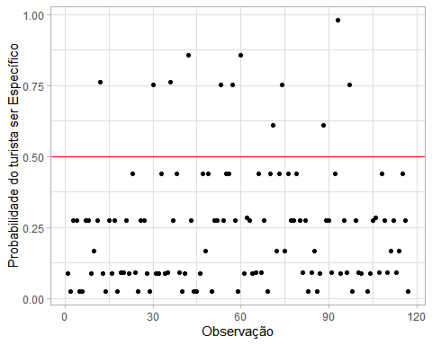

# 4. Conclusão

A análise descritiva e estatística dos dados revelou, as variáveis mais influentes no contexto da motivação de turistas por produções audiovisuais. Destacaram-se, entre elas, as perguntas relacionadas às *atividades de lazer durante a viagem*, *preferências em produções audiovisuais* e o *nível de satisfação com a experiência audiovisual-induzida*. Esses insights forneceram uma compreensão mais profunda das dinâmicas envolvidas e também direcionaram a construção do modelo final de regressão logística. Ao apresentar esse modelo, buscamos não apenas descrever, mas também prever a propensão de um indivíduo integrar o grupo de turistas motivados pelo audiovisual, fazendo assim para uma abordagem extensiva e preditiva nas pesquisas sobre o tema.